**Подключаемся к vpn** 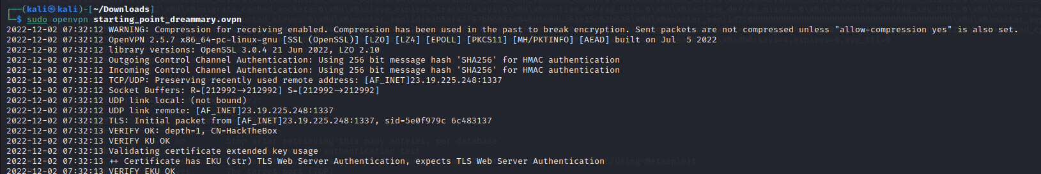

# Tier 1

## **Meow**

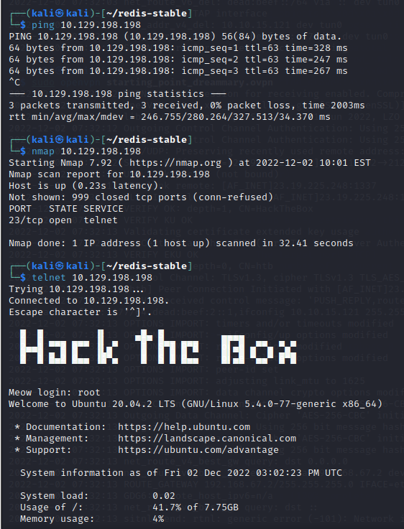

**Telnet** - это сетевая утилита, которая позволяет соединиться с удаленным портом любого компьютера и установить интерактивный канал связи, например, для передачи команд или получения информации.

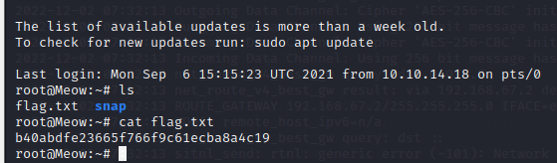

## **Fawn**

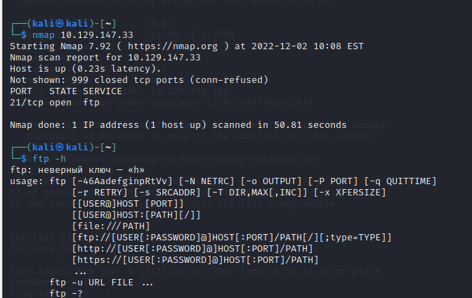

**FTP** (File Transfer Protocol) — сетевой протокол, предназначен для передачи файлов в компьютерных сетях. Протокол **FTP** позволяет подключаться к серверам **FTP**, просматривать содержимое каталогов и загружать файлы с сервера или на сервер.

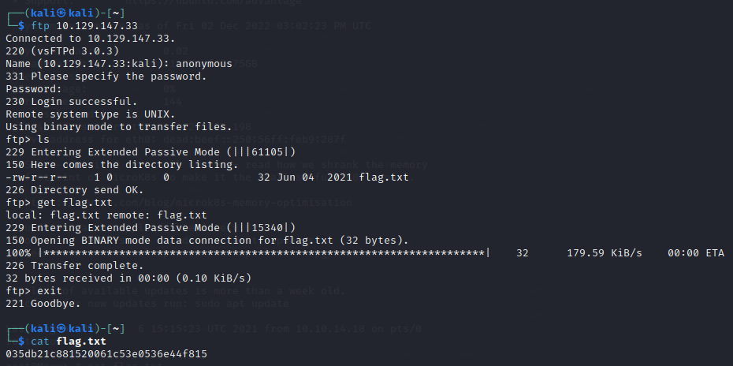

## **Dancing**

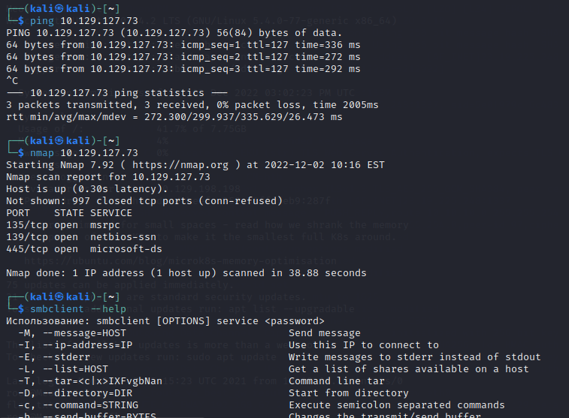

Протокол SMB (445 порт) — это сетевой протокол для общего доступа к файлам, который позволяет приложениям компьютера читать и записывать файлы, а также запрашивать службы серверных программ в компьютерной сети. Программа smbclient используется для перемещения файлов, с разделяемых ресурсов SMB-сервера и обратно посредством FTP-подобного интерфейса.

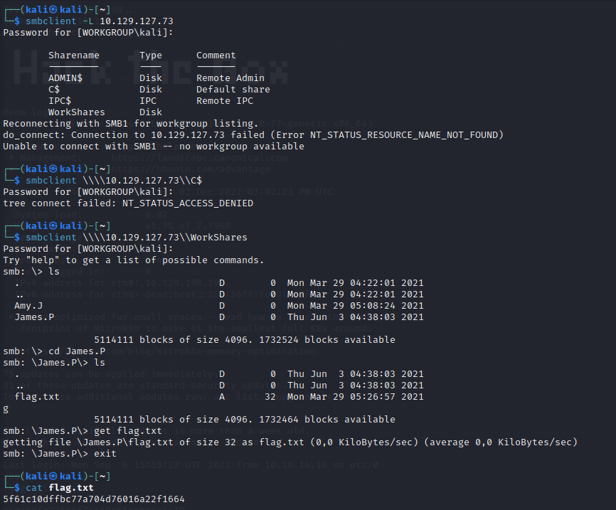

## **Redeemer**

Пинг и nmap заскринить забыла, но там был redis на 6379 порту открытый.

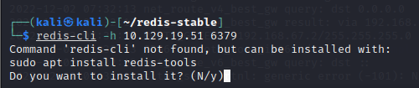

Он не хотел устанавливаться и с Redis-cli отказался со мной сотрудничать, поэтому ключ был добыт через метосплотд.

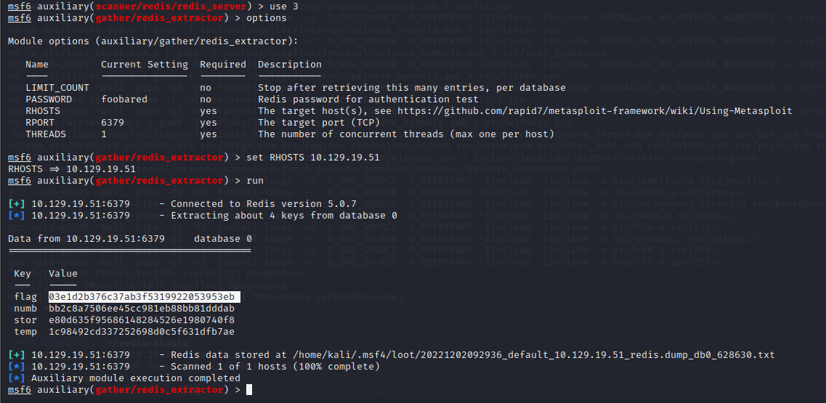

# Tier 2

## **Appointment**

По ссылке форма авторизации, обходим ее SQL-инъекцией.

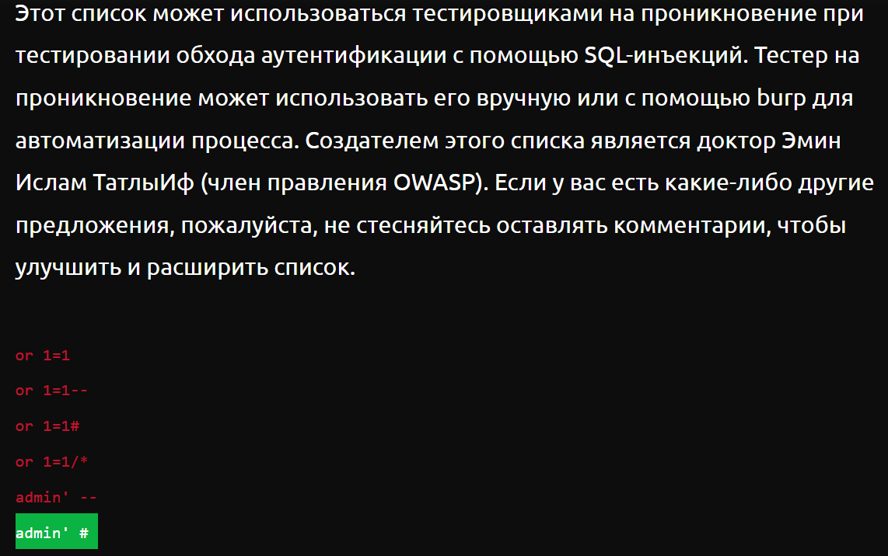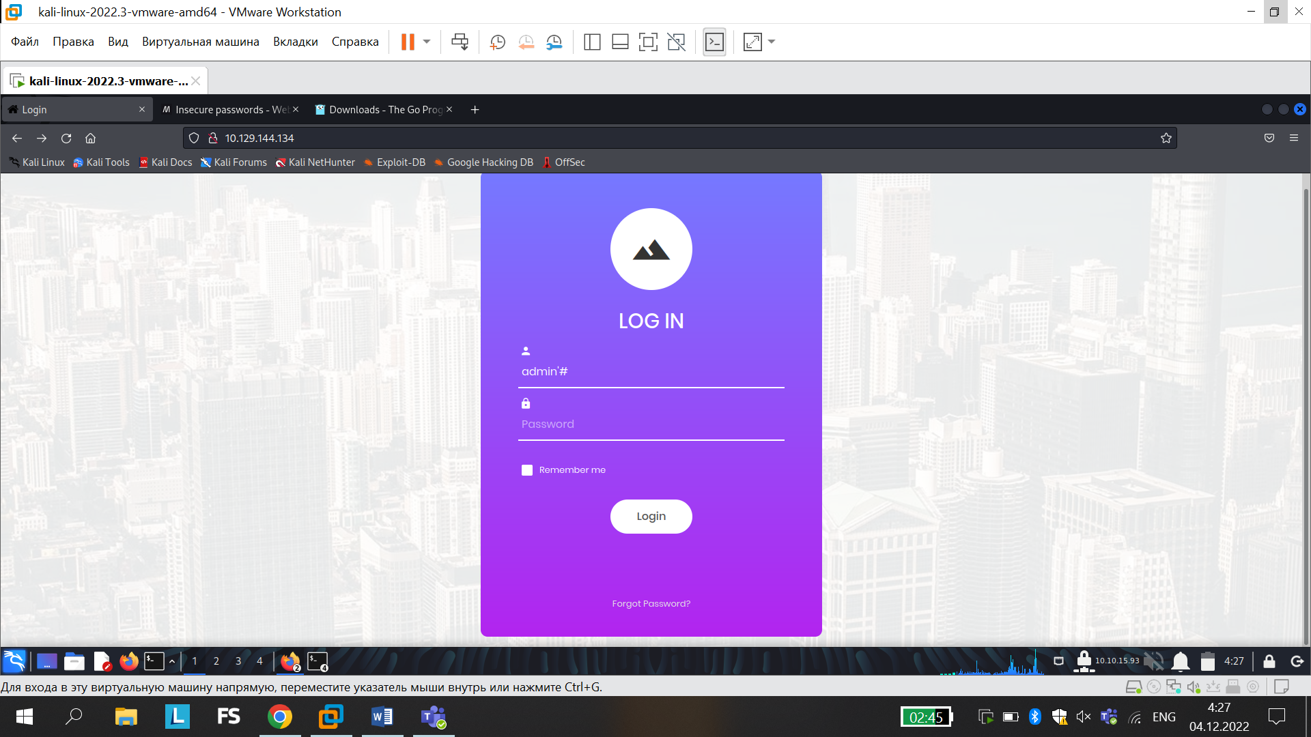

## **Sequel**

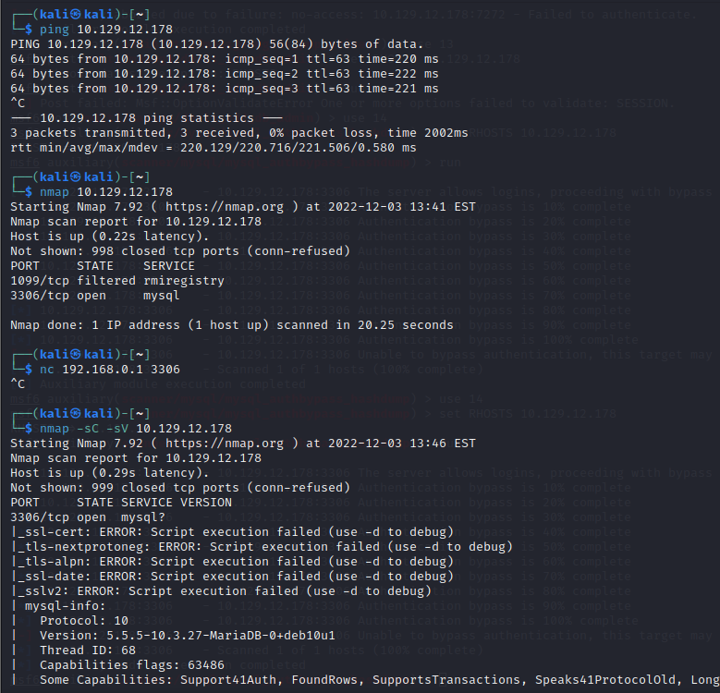

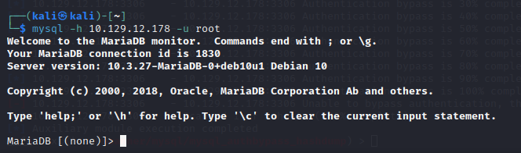

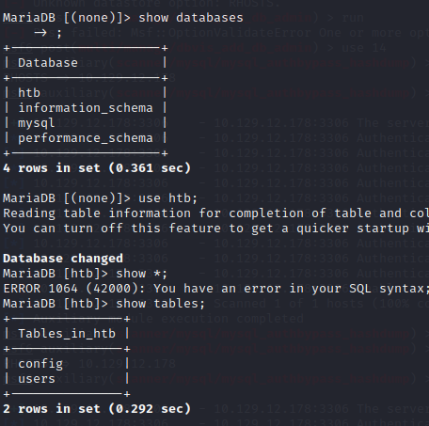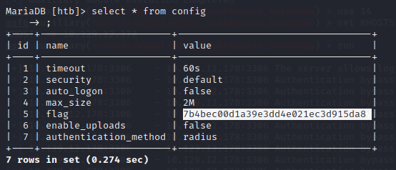

## **Crocodile**

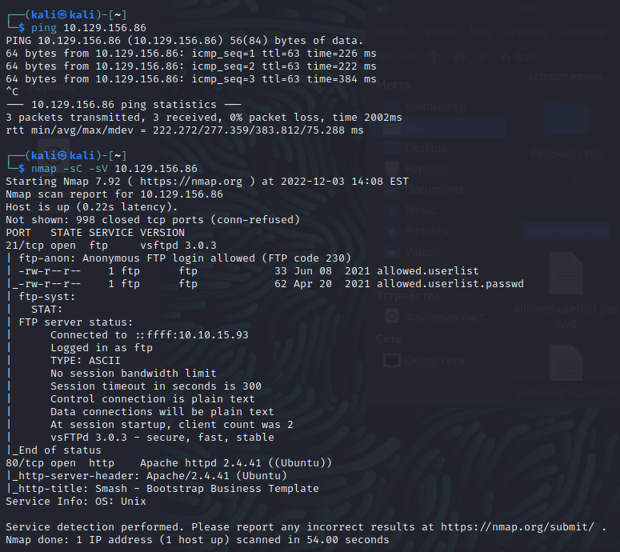

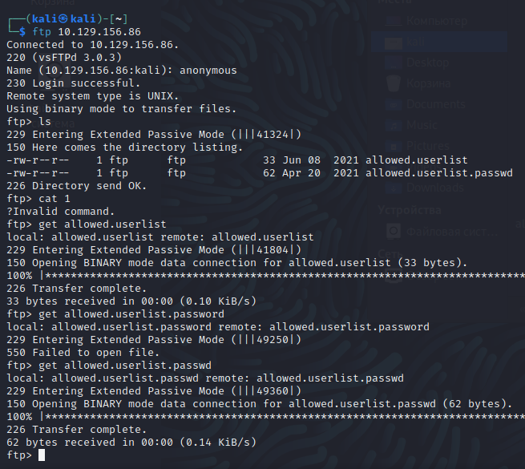

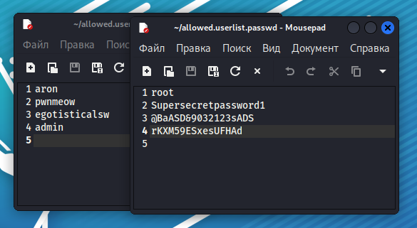

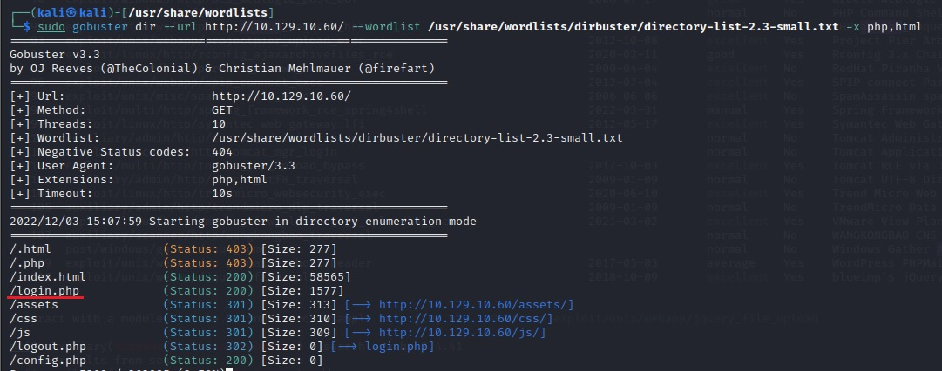

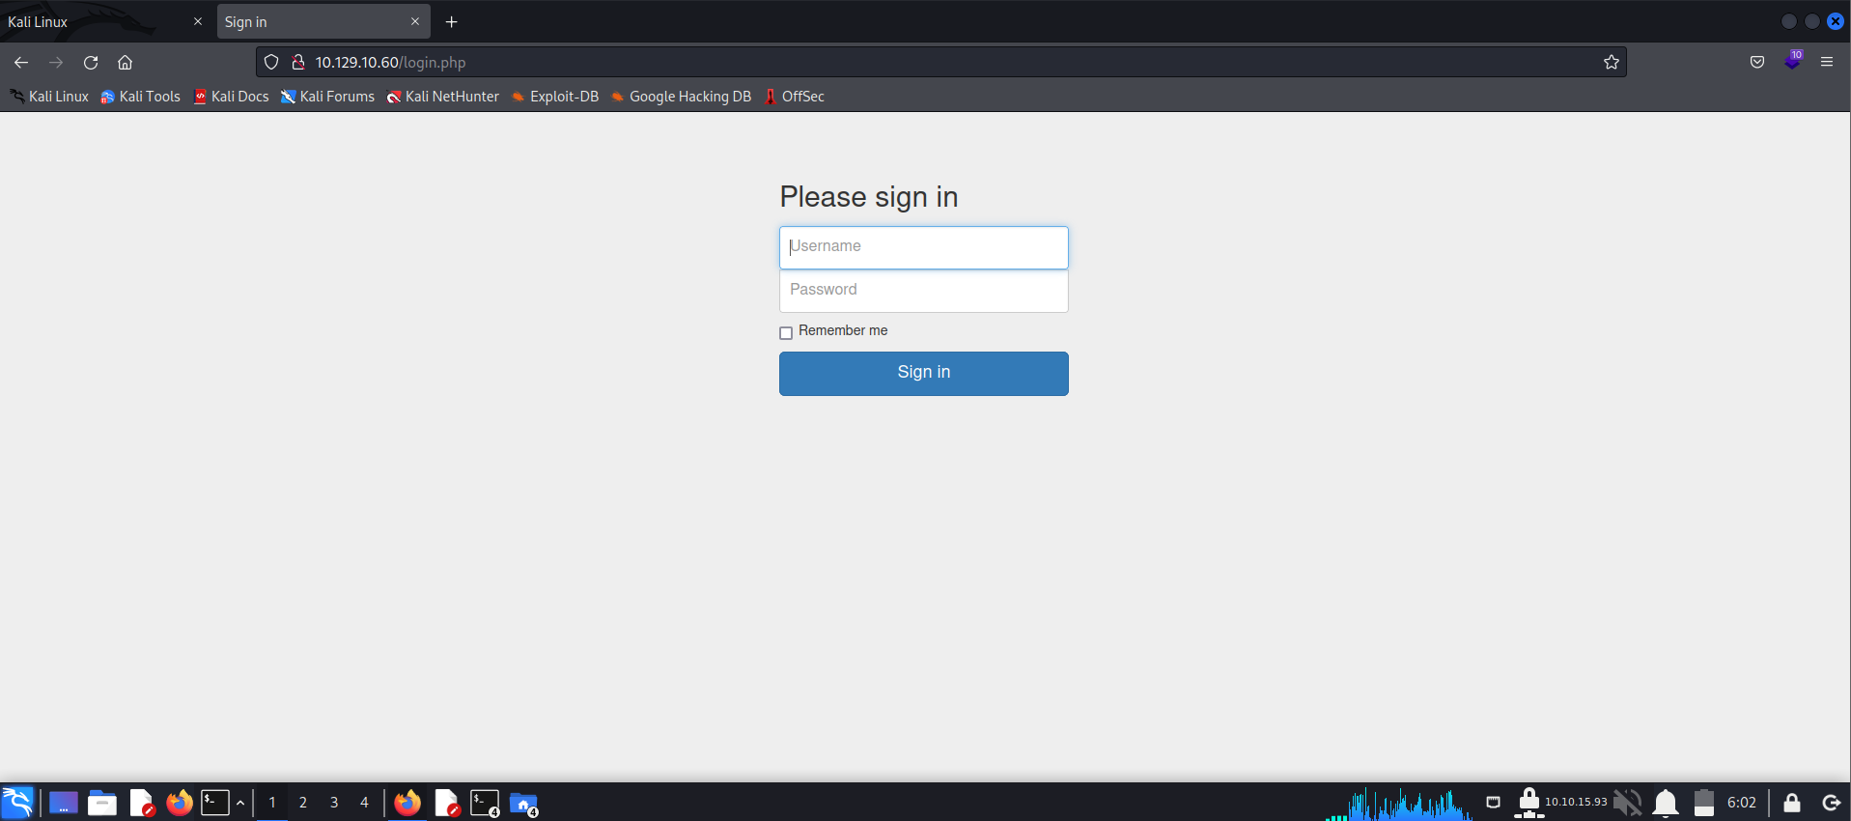

## **Responder**

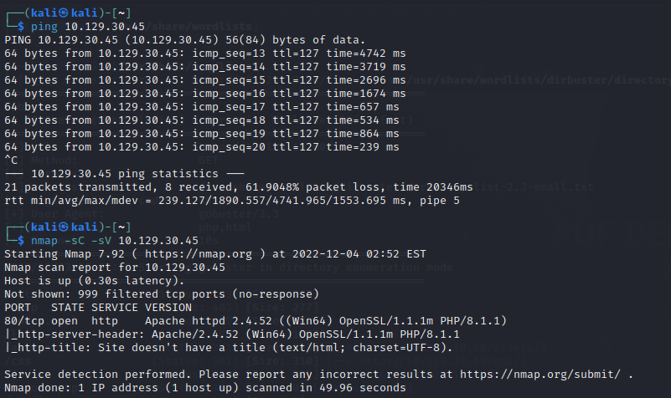

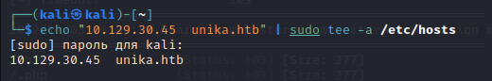

Нашли Get-параметр и подставили туда index

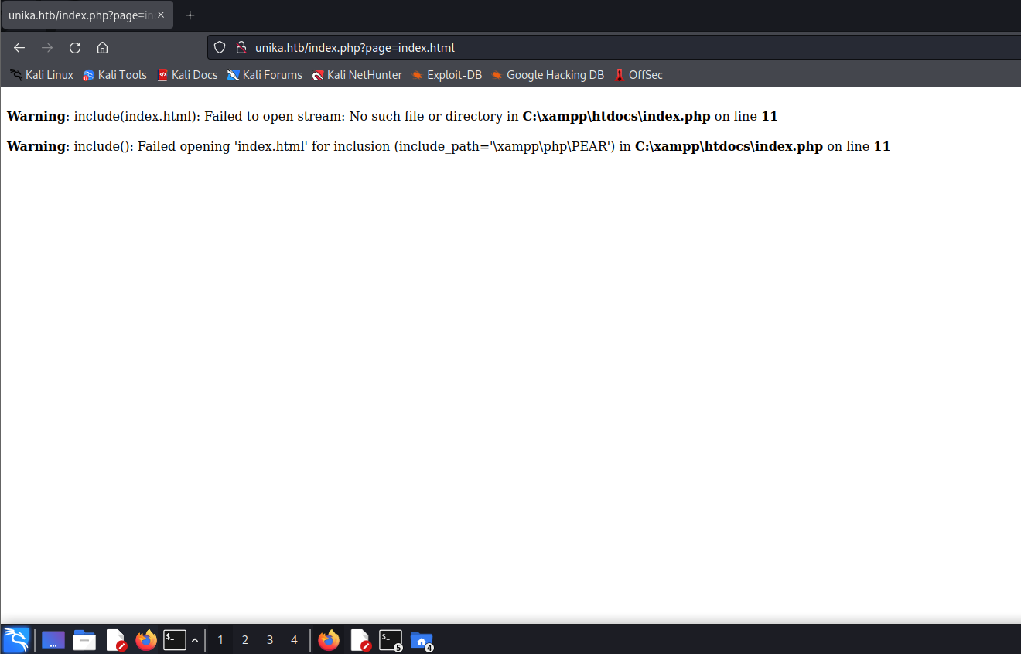

Показался index.php - он отвечает за подкачку файлов. Проверим филтрацию:

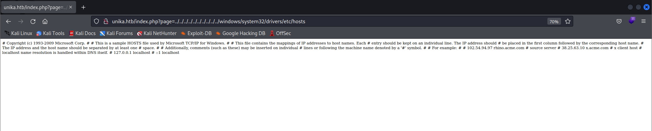

/../ означает поднятие по иерархии вверх Т.к. папка etc лежит в корневой папке, то мы должны ее достичь угадыванием: то есть чем чаще мы поднимаемся вверх, тем выше шанс, что мы окажемся в корневой папке. Файл показался - мы нашли это возможность использования локальных системных файлов сервера. Уязвимость позволяет удаленному пользователю получить доступ с помощью специально сформированного запроса к произвольным файлам на сервере, в том числе содержащую конфиденциальную информацию (LFI - Local file include).

Можно захватить хэш NTLM (New Technology LAN Manager) администратора, используя инструмент под названием Responder. Он может выполнять множество различных видов атак, но в этом случае он настроит вредоносный SMB-сервер. Когда целевая машина пытается выполнить аутентификацию NTLM на этом сервере, ответчик отправляет серверу запрос на шифрование с помощью пароля пользователя. Когда сервер ответит, ответчик будет использовать вызов и зашифрованный ответ для создания файла NetNTLMv2.

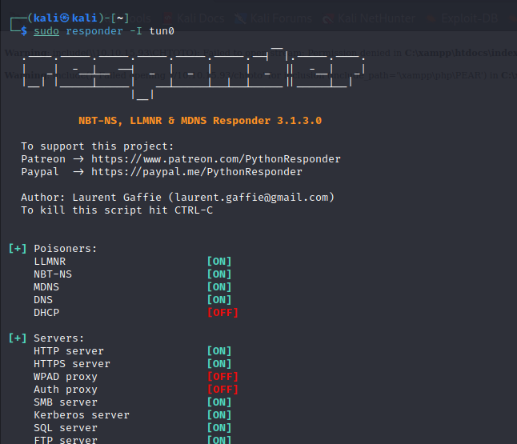

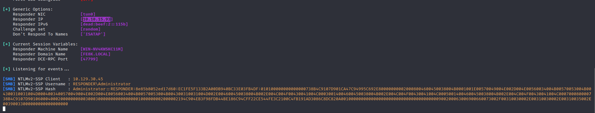

Расхэшируем пароль с помощью john the ripper



Подключаемся удаленно к винде:

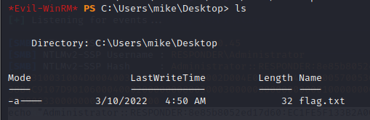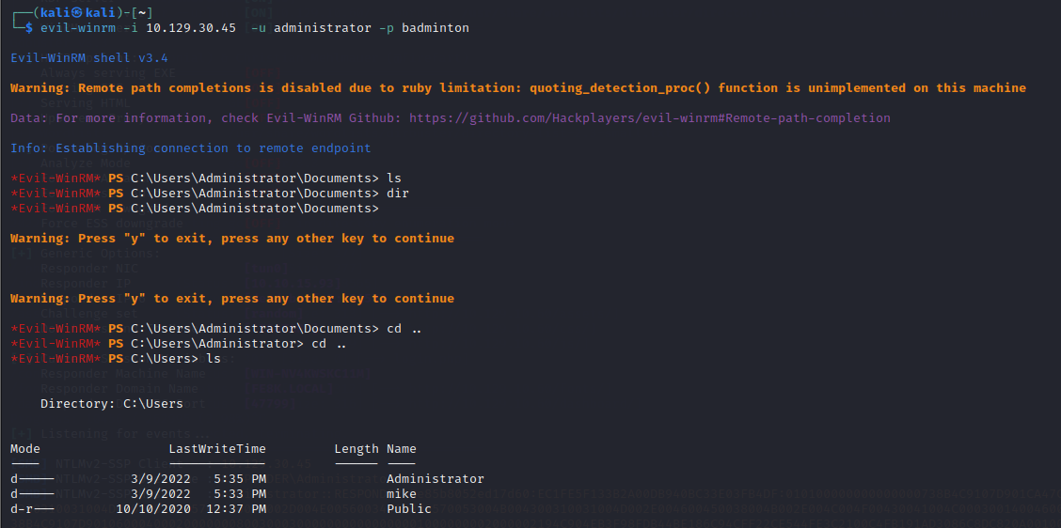

## **Three**

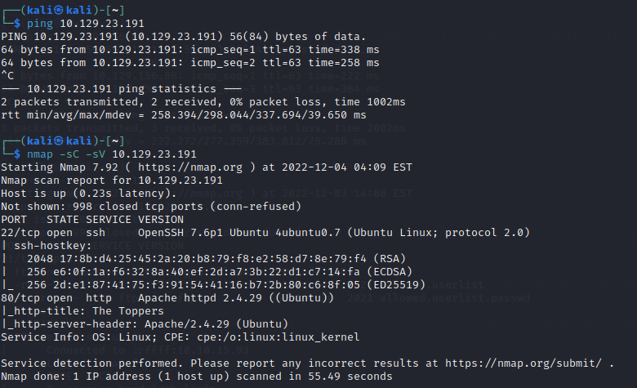

На сайте нашли домен и добавили в хосты:

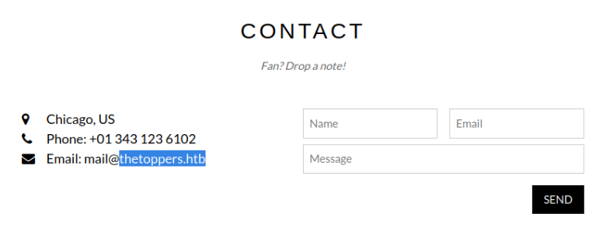

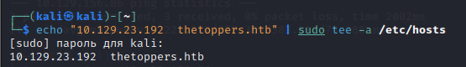

Поищем поддомены:

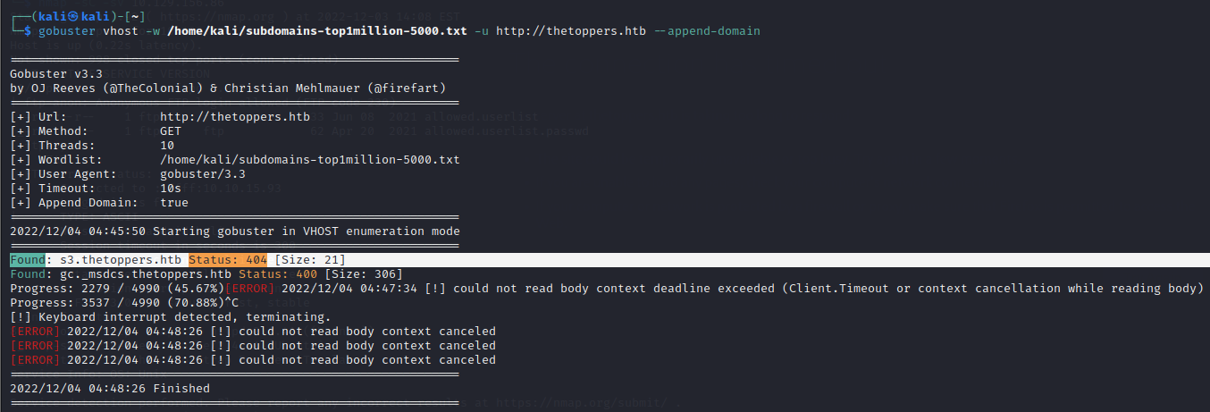

Так же добавили его в хосты.

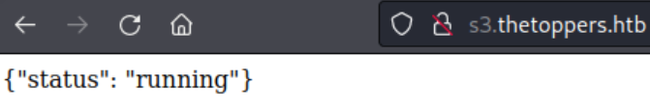

S3 — это сервис хранения объектов в облачном сервисе AWS(Amazon Web Services), так что установили aws-cli (интерфейс командной строки)

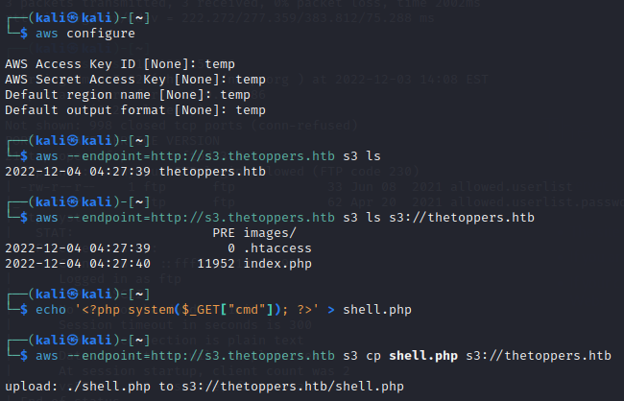

Загрузили в корзину облака .php файл, в котором используется функция system() , которая позволяет параметру URL-адреса cmd выполнять команды.

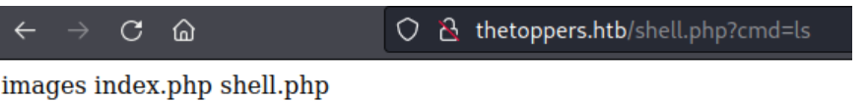

Отобразили при помощь BurbSuite:

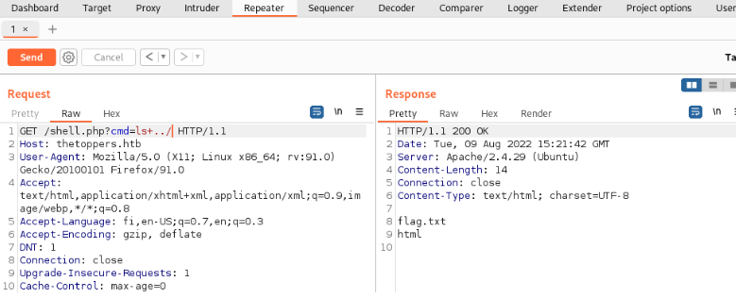

Нашли флаг, открыли командной «cat+../flag.txt»

# Tier 3

## **Archetype**

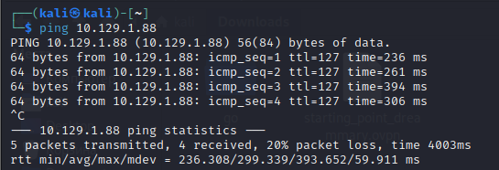

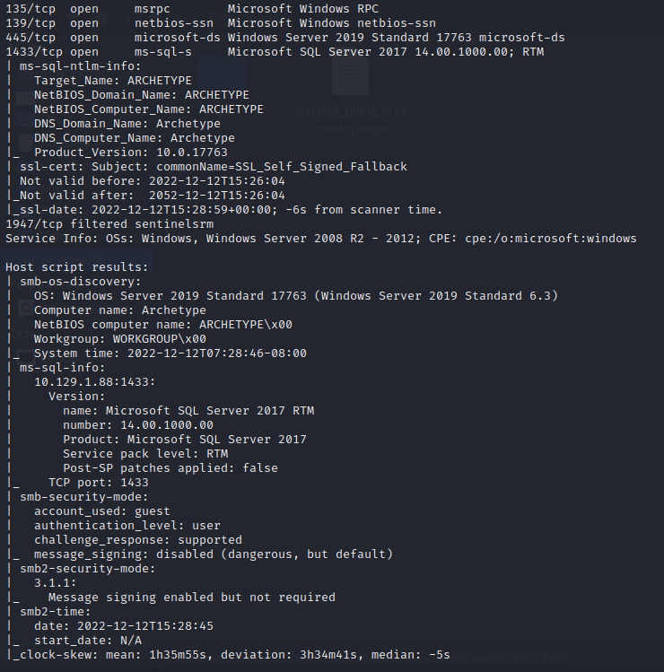

Открыт порт SMB и SQL-сервер на порту 1433.

Протокол SMB — это сетевой протокол для общего доступа к файлам, который позволяет приложениям компьютера читать и записывать файлы, а также запрашивать службы серверных программ в компьютерной сети. Протокол SMB может использоваться поверх протокола TCP/IP или других сетевых протоколов. С помощью протокола SMB приложение (или использующий его пользователь) может получать доступ к файлам и другим ресурсам удаленного сервера. Это позволяет приложениям читать, создавать и обновлять файлы на удаленном сервере.

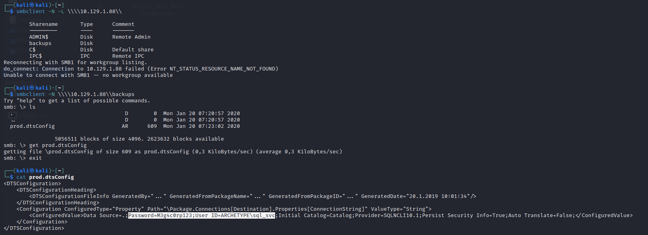

-N: без пароля

-L: просмотр каталогов, доступных на сервере

*нашли логин и пароль для mysql

Скачала impacket с гита:

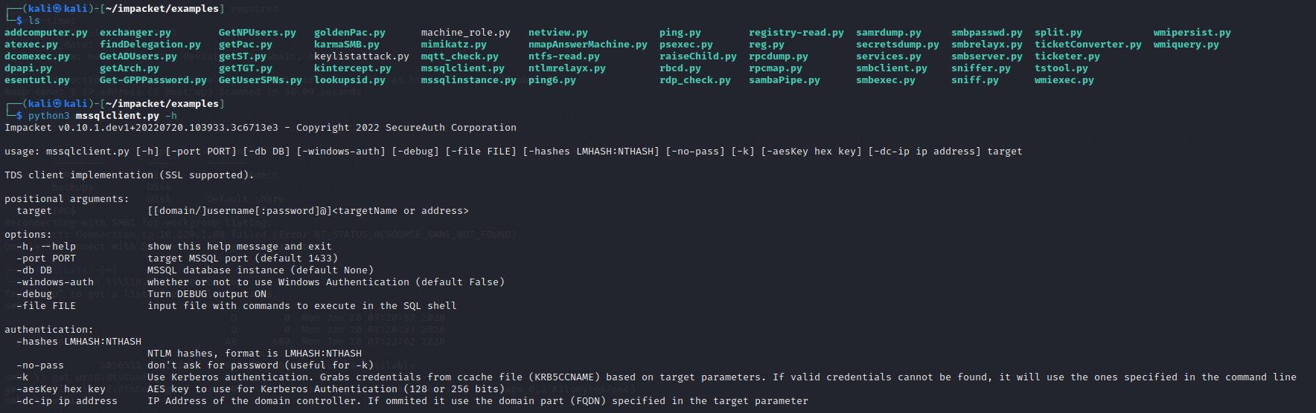

Авторизировались:

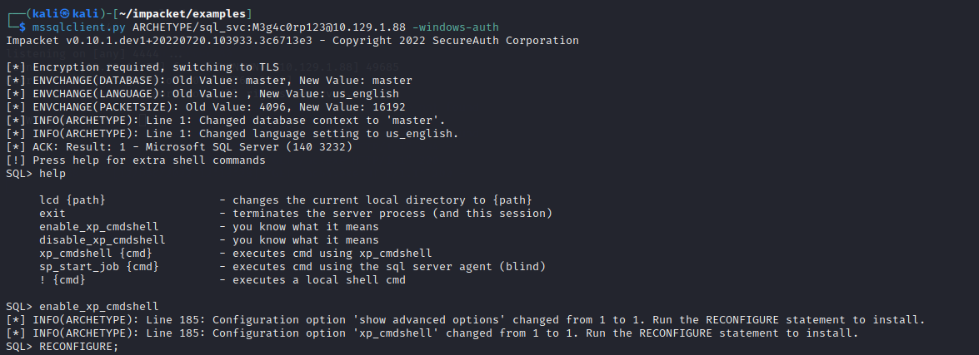

Включить выполнение команд:

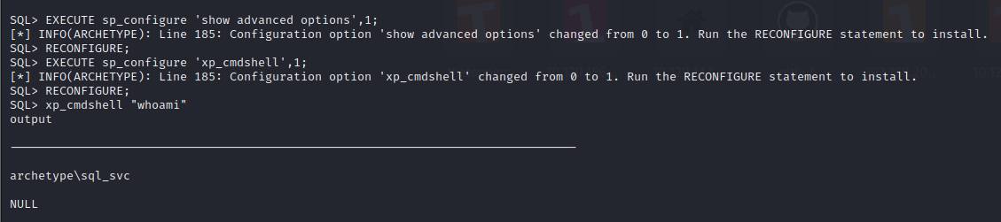

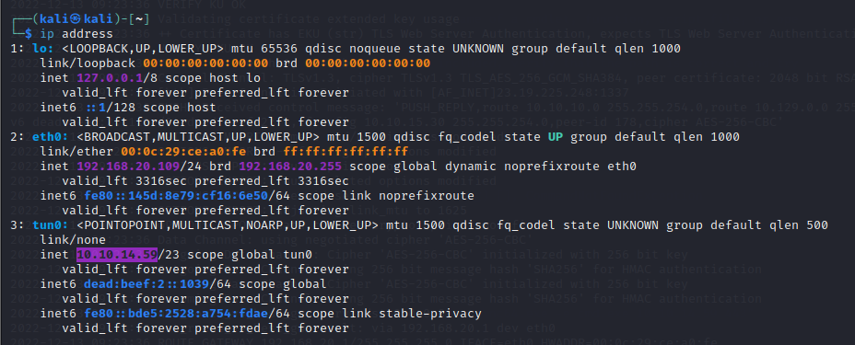

Скачала nc.exe файл c гита на нашу машину, отправили его на целевую и запустили:

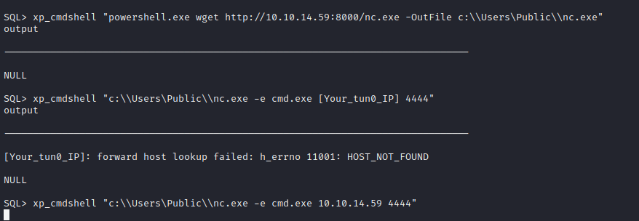

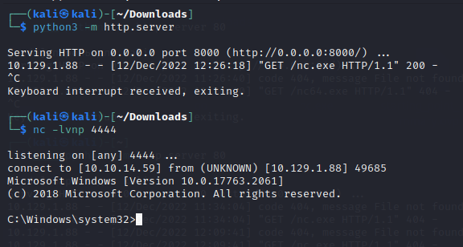

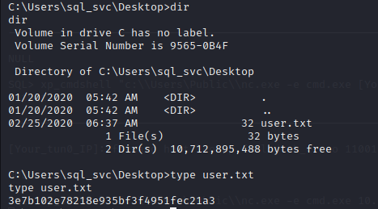

Повторили процедуру как с nc.exe

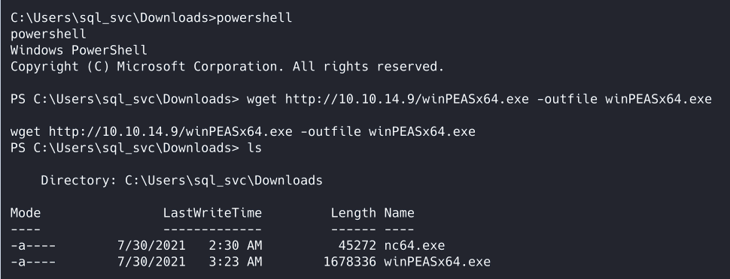

Запустили .\winPEASx64.exe, нашли .txt файл

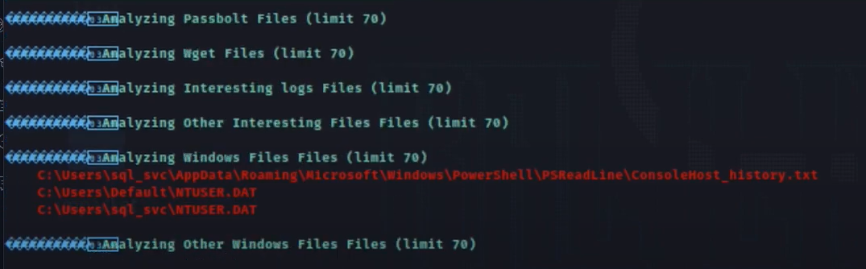

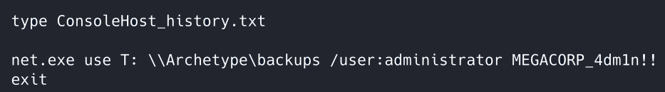

Подключимся к другой машине:

PsExec — это упрощенная замена telnet, которая позволяет выполнять процессы в других системах

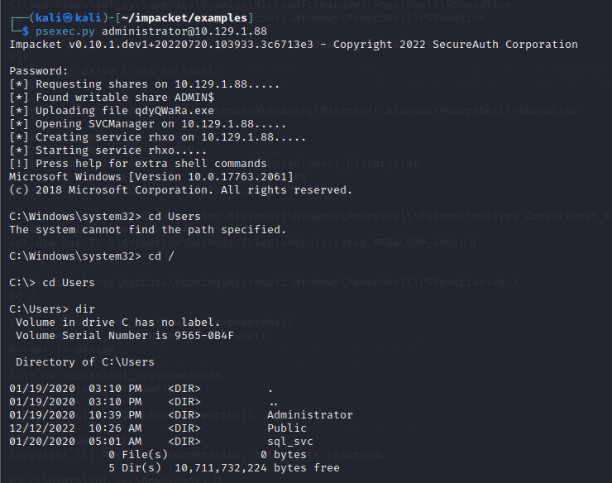 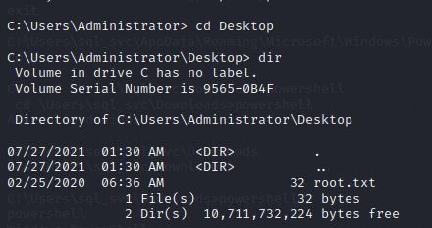

**nc.exe и winPEAS.exe скачала на машину с гита

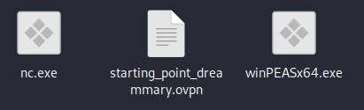

## **Oopsie**

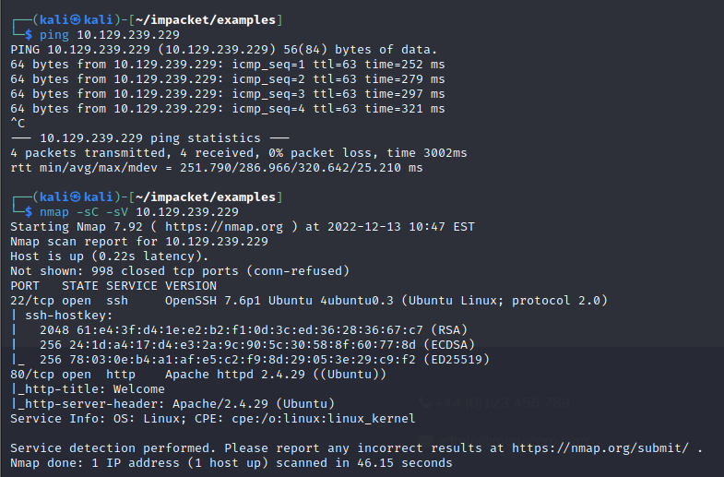

Мониторим при помощь BurbSuite, нашли страницу с авторизацией:

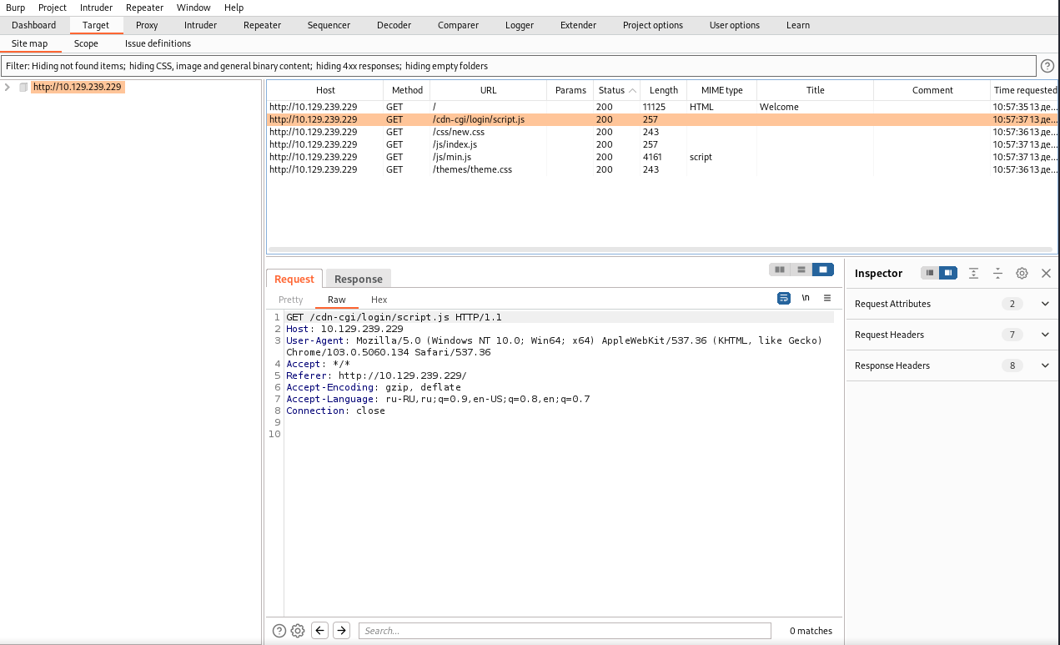



Зашли как гость, потом поменяли айди в ссылке с 2 на 1

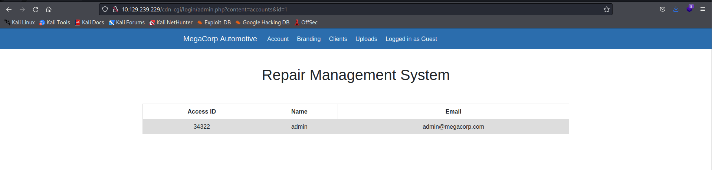

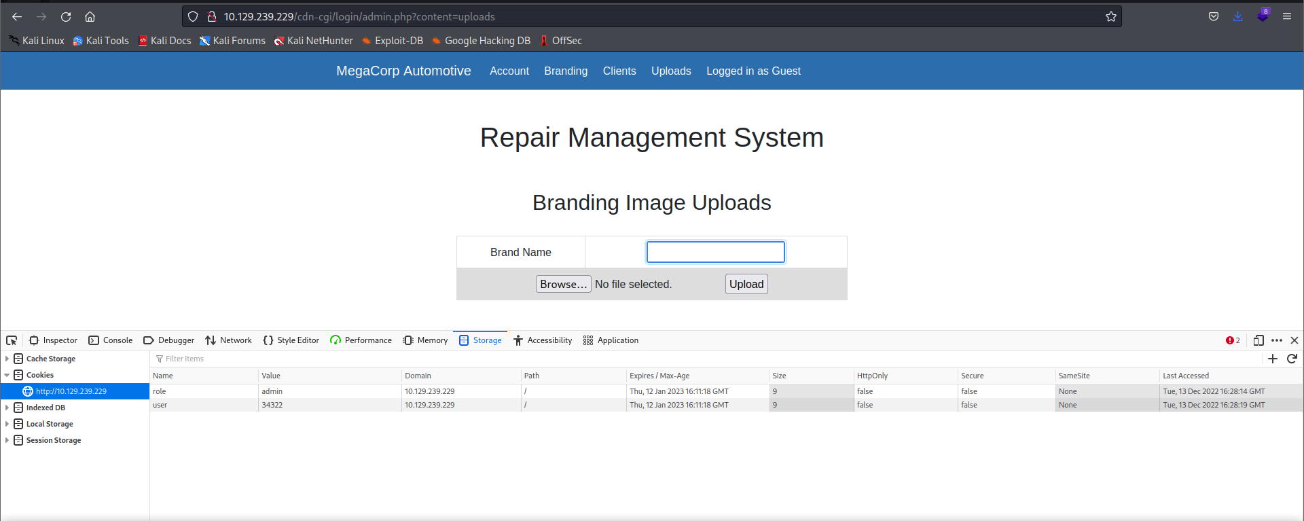

Загрузим php файл с нашей оболочкой:

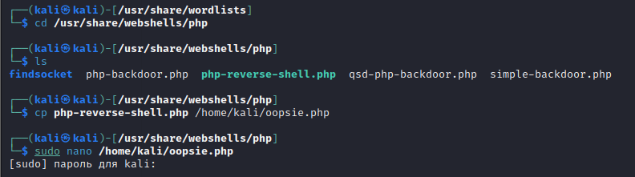

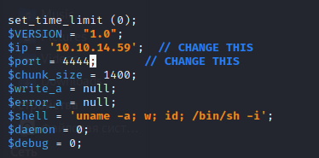

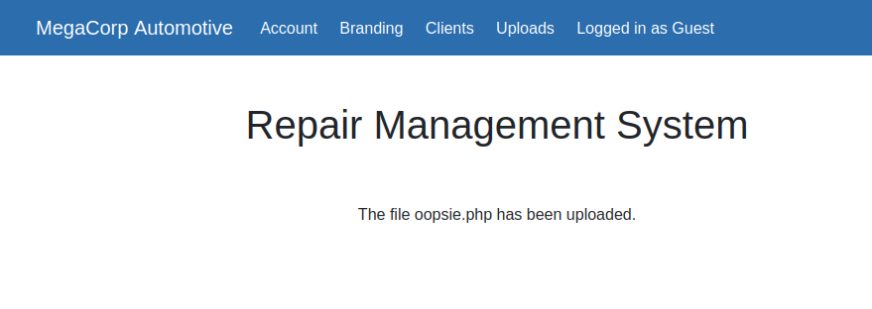

Нашли путь до папки загрузок:

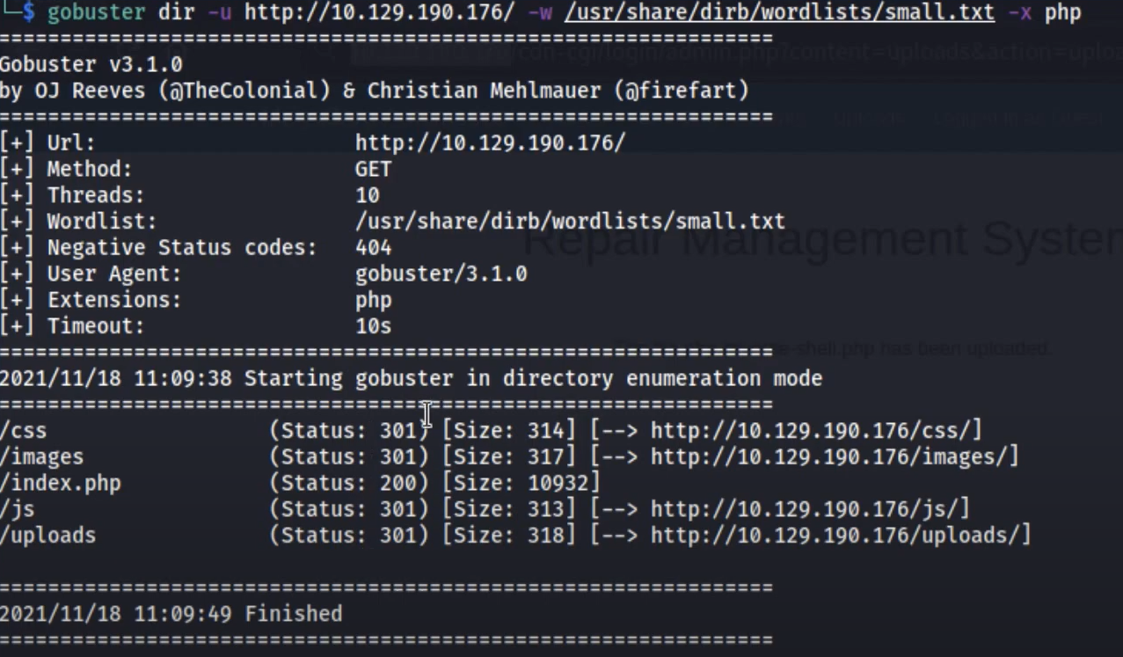

В браузере ввели путь до .php файла c оболочкой и получили доступ с помощью прослушки порта

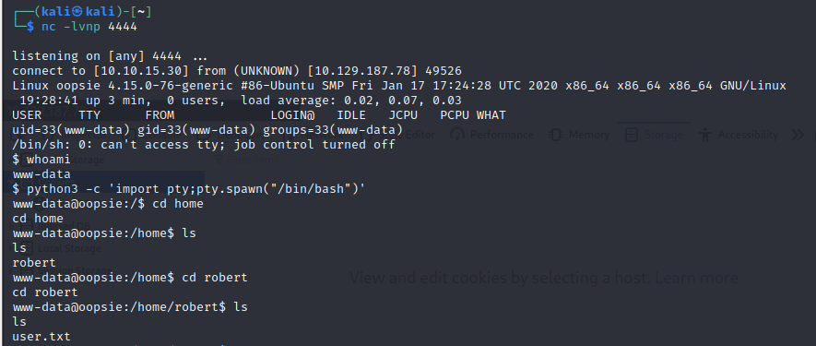

Нашли данные Роберта:

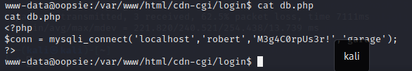

Зашли от имени Роберта, но у него не хватило прав. Зато он состоит в группе bugtracker

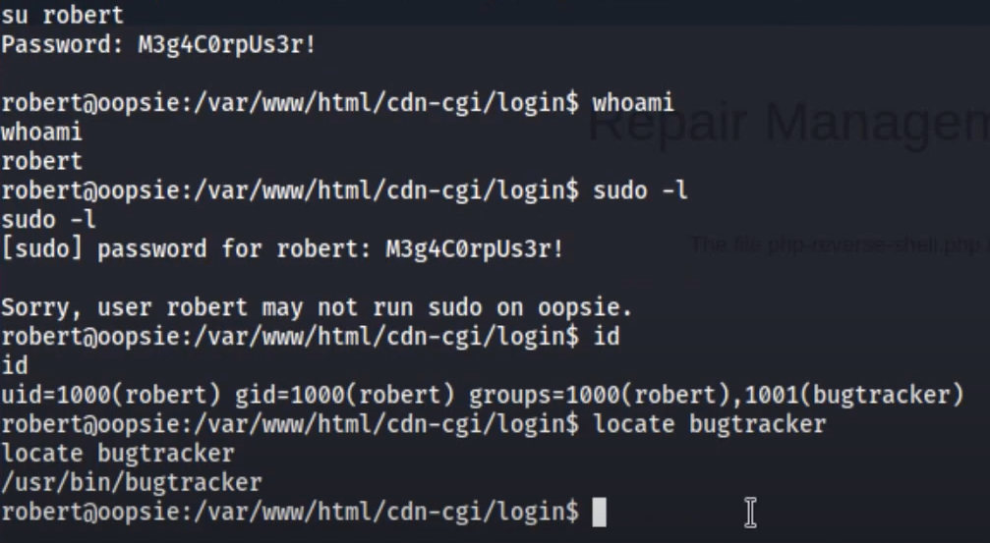



*Владелец файла root, группа bagtracker имеет права на его чтение и выполнение, но для владельца файла установлено s вместо x. Эта буква «s» означает, что этот файл может быть запущен другими пользователями в качестве владельца файла - когда мы запускаем этот файл как пользователь robert, фактические права доступа повышаются до прав root, поэтому, если файл можно каким-то образом использовать, эксплойт будет запущен как корень.

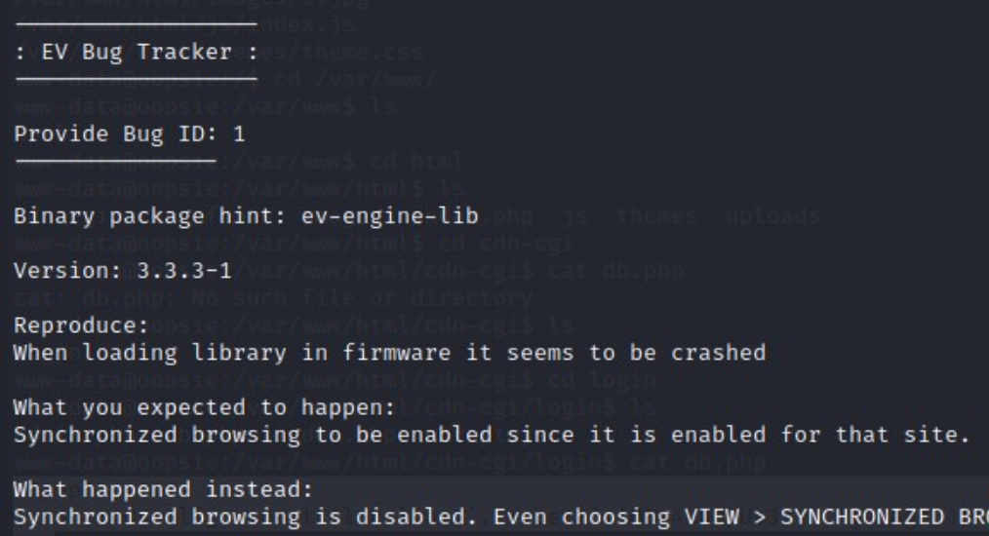

Пытаемся сломать текстовым вводом

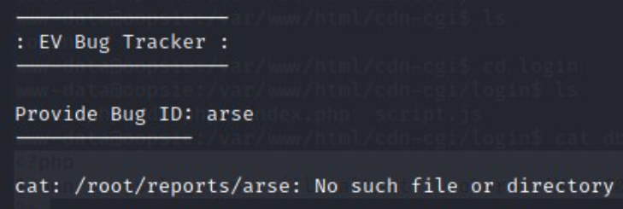

Ввод текста вместо числа возвращает ошибку команды cat - средство отслеживания ошибок просто оболочка для команды cat, которая загружает файлы из папки /root/reports/ с добавленным к ней идентификатором ошибки.

Из ошибки мы знаем, что эта утилита ищет вложенную папку корневой папки с именем reports, поэтому, чтобы добраться до флага root.txt в корневой папке, нам нужно подняться на уровень выше, запустить средство отслеживания ошибок и ввести идентификатор ошибки .. /root.txt

## **Vaccine**

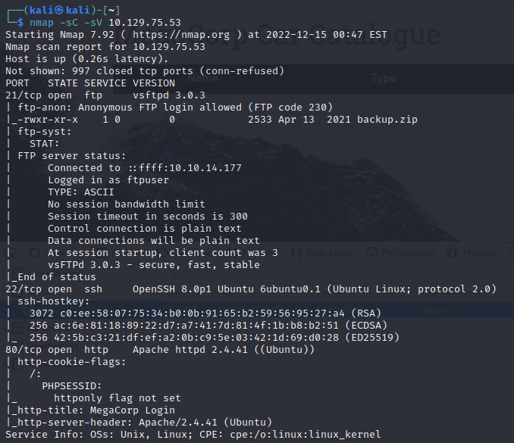

Пошуршим на целевой машине:

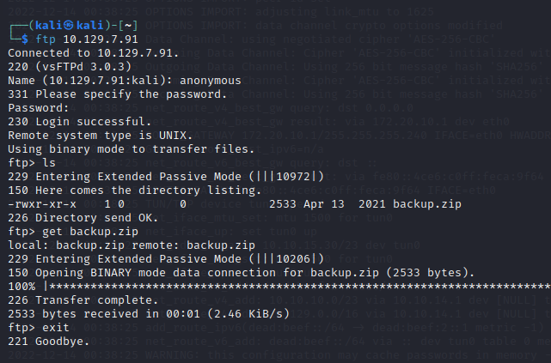

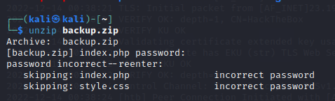

Скачали зип файл, а он запаролен – используем john the ripper

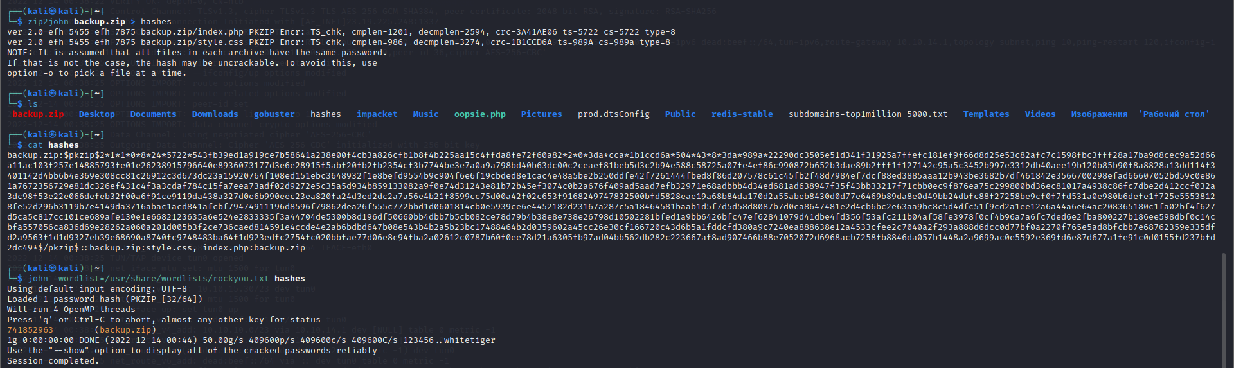

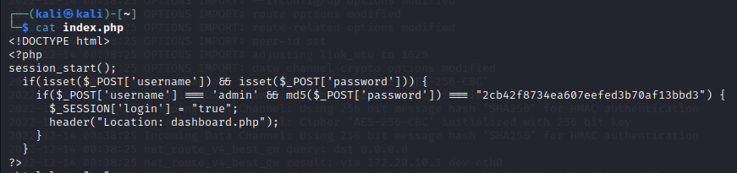

*нашли логин админ и хэшпароль – расшифровываем хэш

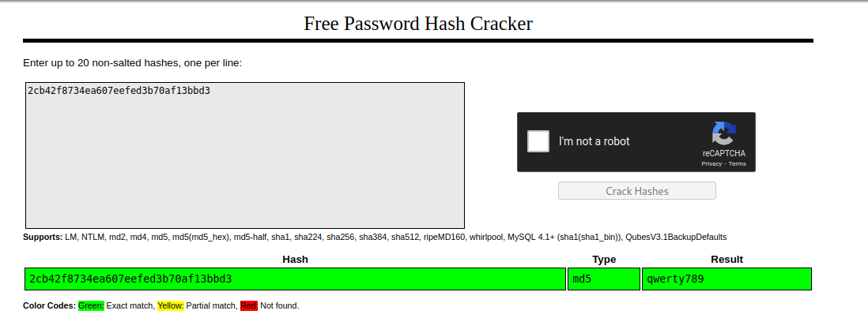

Логинимся на сайте:

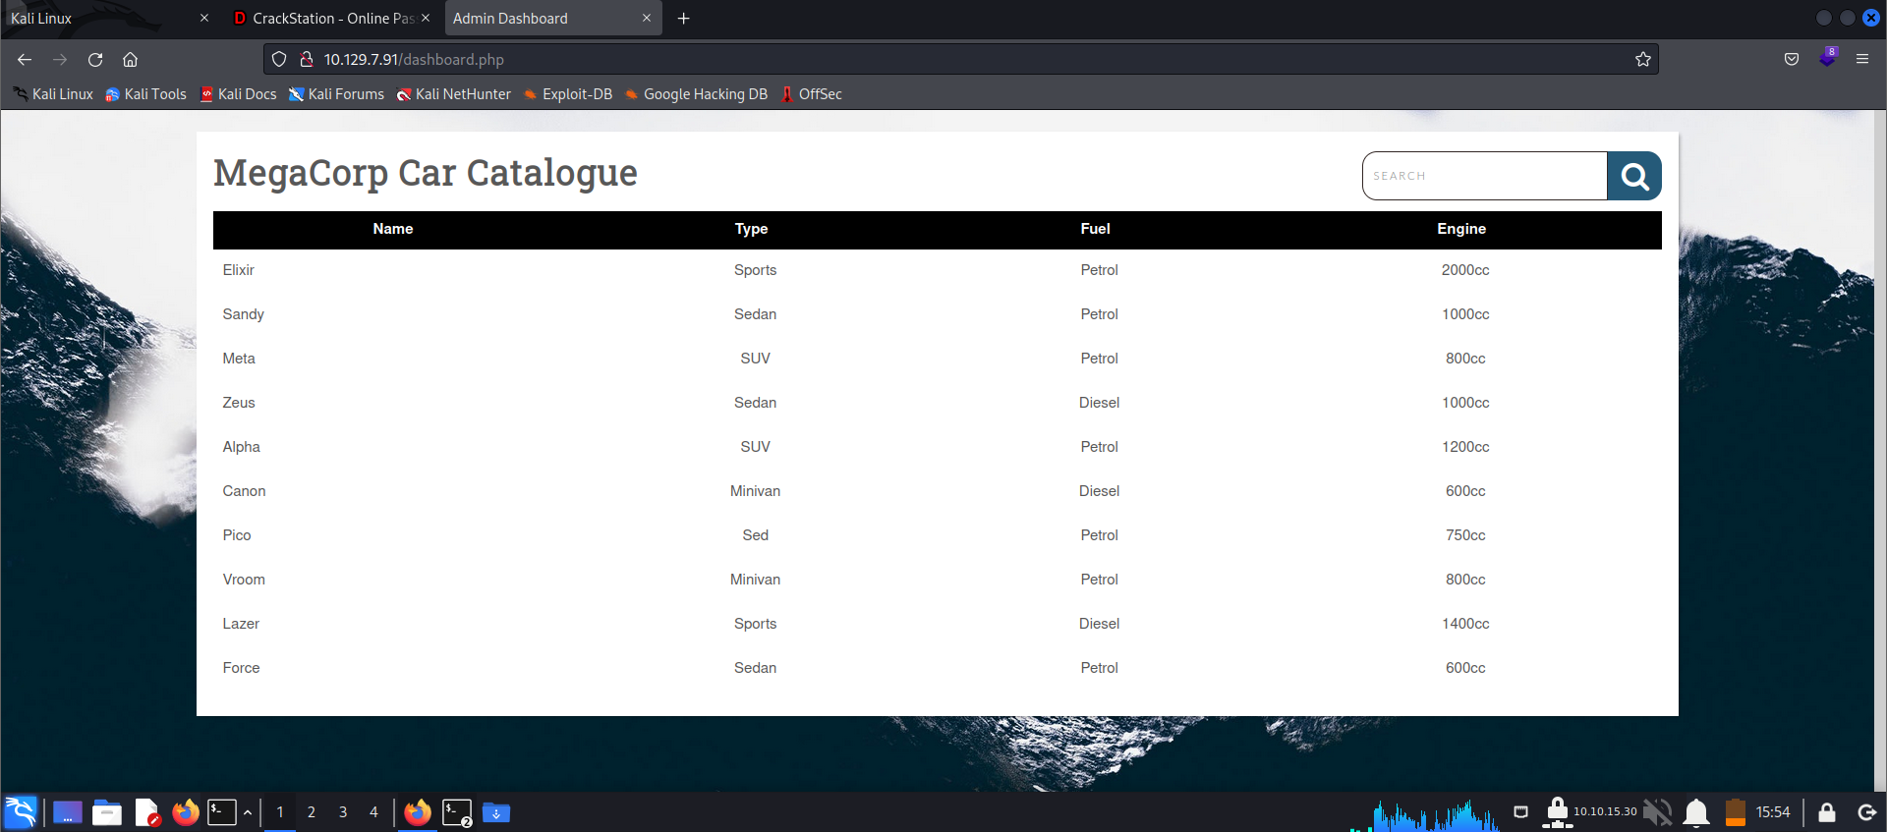

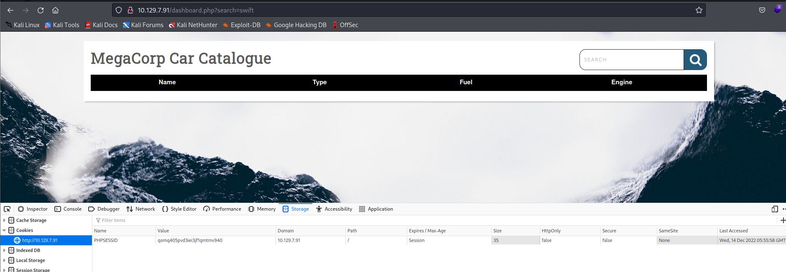

Проверим на уязвимости:

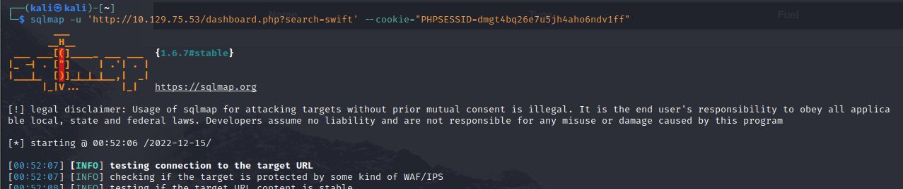

Уязвим к sql-инъекциям

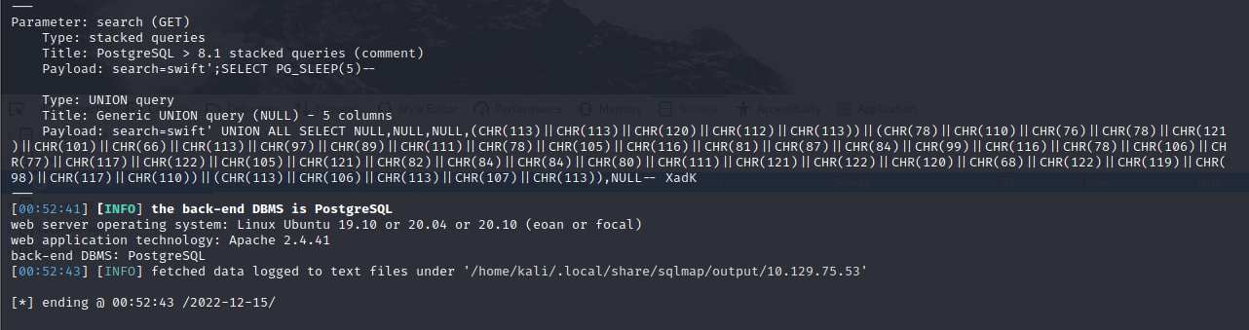

Получаем операционную оболочку:

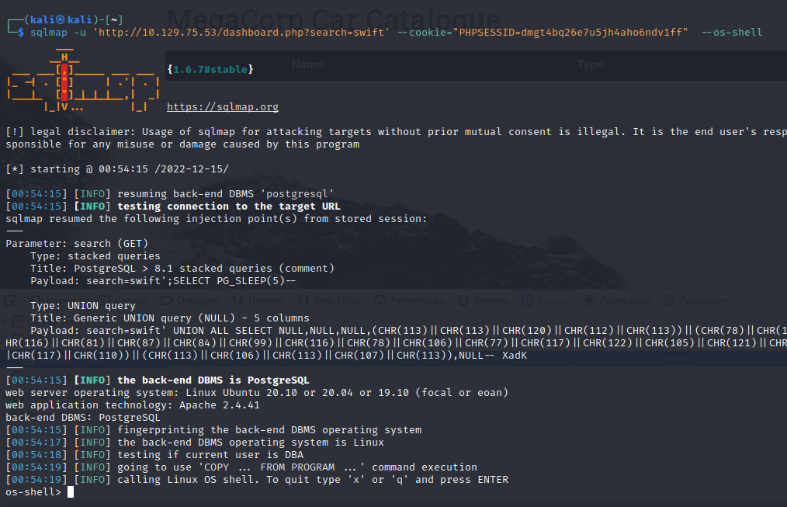

Обновим до полной оболочки:

Запустим команду на целевом сервере, чтобы целевой сервер подключился к моему хосту-прослушивателю netcat.



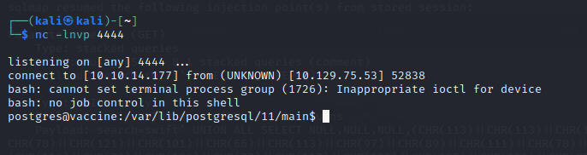

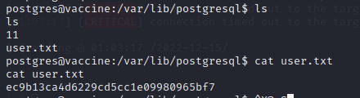

“- l ” – показать скрытые файлы





Т.к. оболочка может отключится, подключимся к ней по ssh: 22 порт открыт, пароль пользователя postgres известен - установим соединение:

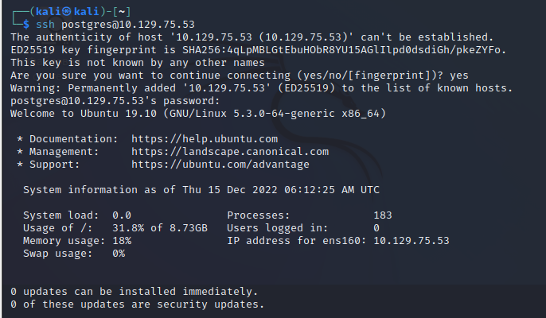

Пользователь postgres может редактировать файл конфигурации pg_hba.conf с помощью инструмента vi, чтобы войти от имени рута.

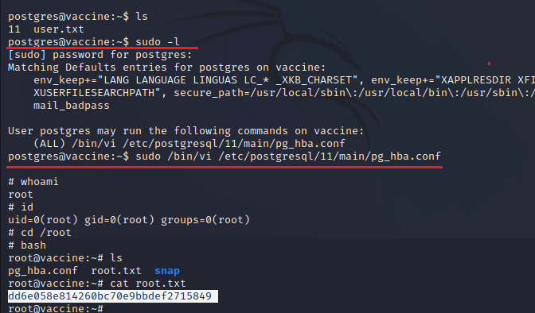

Команды в vi:

* :set shell=/bin/sh
* :shell

## **Unified**

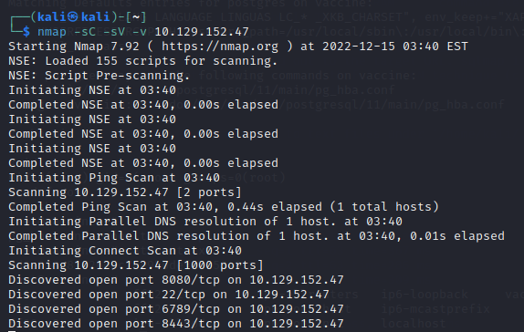

В браузере по 8443 порту открывается страница входа в «UniFi Network» версии 6.4. 54 (эта версия уязвима для уязвимости log4j (CVE-2021-44228).):

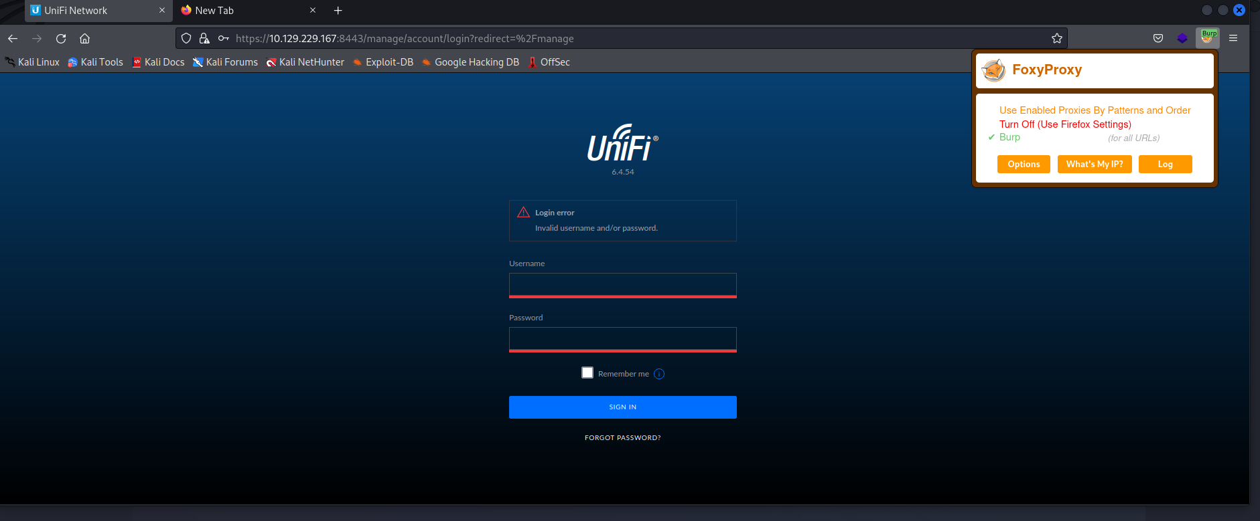

Перехватим запрос в Burp и попытаемся изменить полезную нагрузку в поле «запомнить». 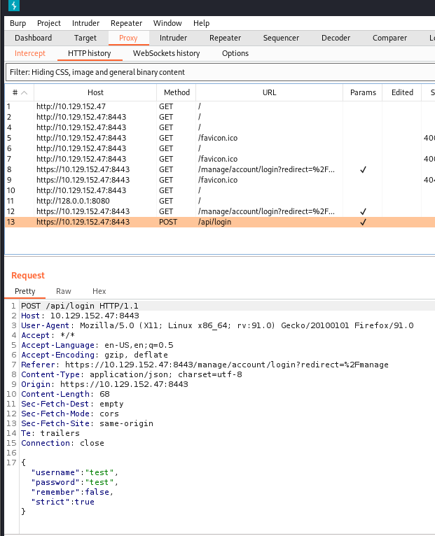

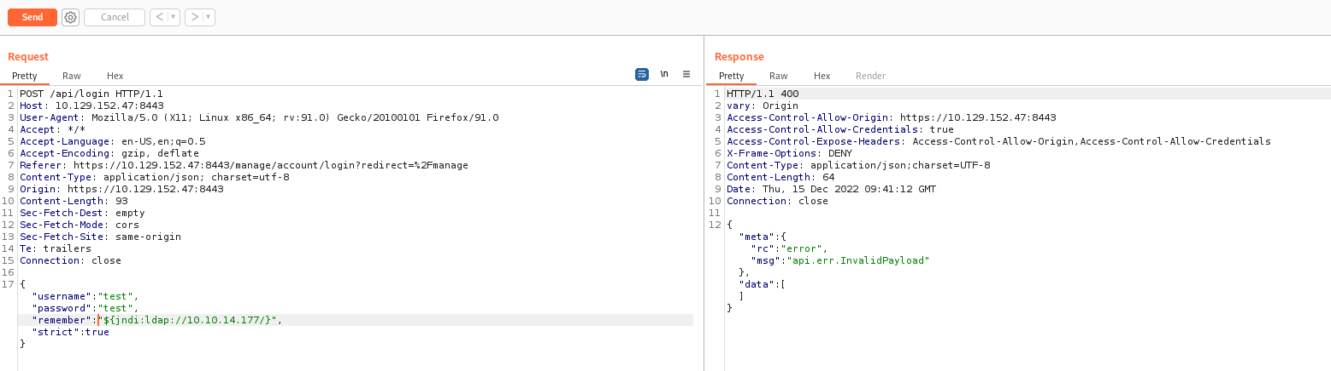

*\*JNDI* предназначен для единообразного доступа к разнообразным службам имен и каталогов, включая DNS и файловую систему, а также LDAP, DataSource.

*LDAP (Lightweight Directory Access Protocol) – облегчённый протокол доступа к каталогам, открытый стандартизированный протокол, применяемый для работы с различным реализациям служб каталогов, в том числе и Active Directory. Для работы протокола LDAP по-умолчанию используется TCP-порт 389.

Утилита tcpdump позволяет проверять заголовки пакетов TCP/IP и выводить одну строку для каждого из пакетов.

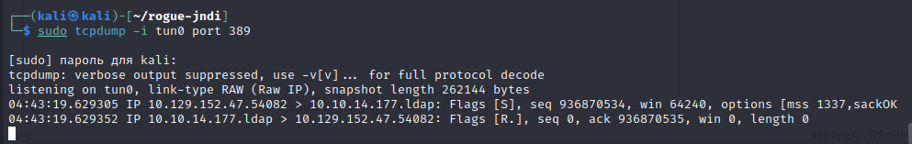

Собираем и запускаем сервер LDAP на порту 1389 на нашей локальной машине. Кодируем и передаем полезную нагрузку:

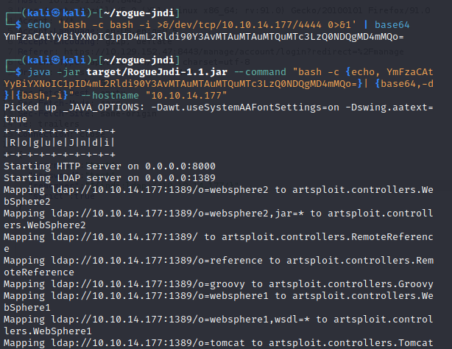

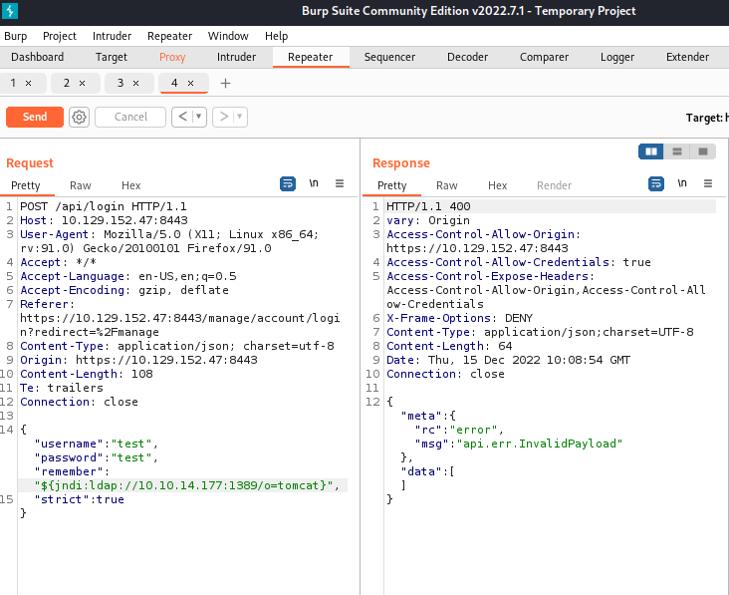

В это время слушаем порт 4444:

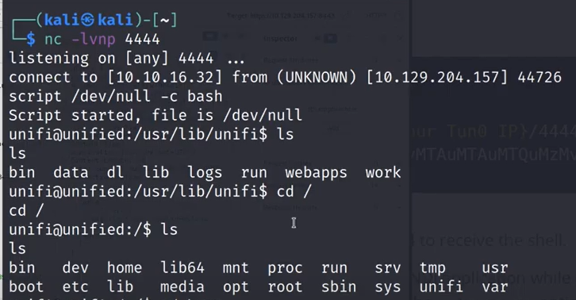

Ищем инфу по mongo:

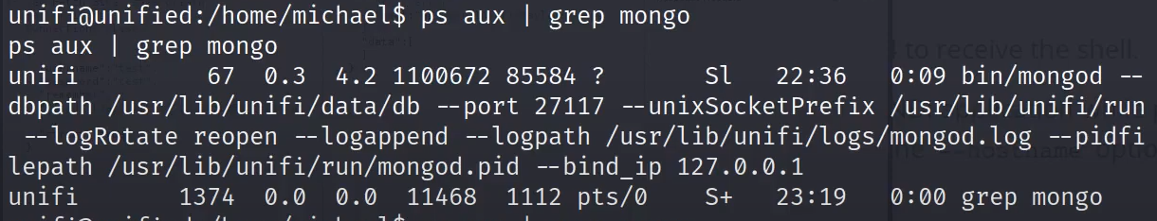

Ищем пароль админа (ace - имя для базы данных по умолчанию для UniFi ).



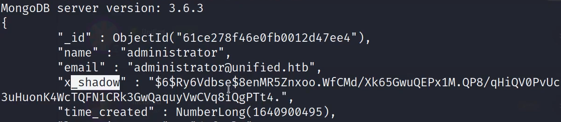

Создаем новый пароль и хэшируем его



Далее обновляем его в бд (оригинальный, set: новый) 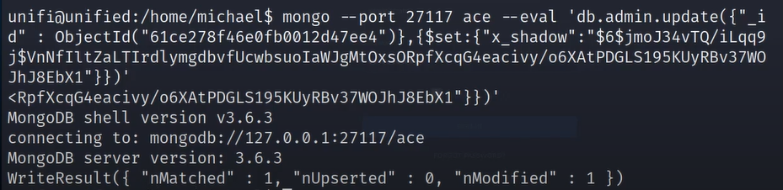

Логинимся под новым паролем и шушрим по сайту:



 